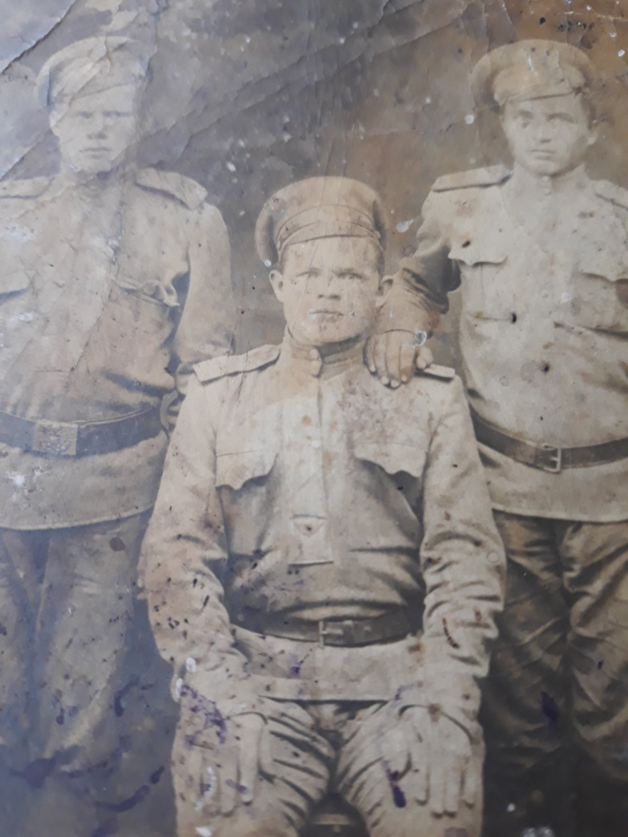
На фото: в центре -Тонков Василий Афанасьевич

«Здравствуйте, дорогие!»
Здравствуй, мой прадед Василий Петрович!
Пишу тебе из летнего дня 2020 года. Пишу и представляю тот день, когда ты уходил на фронт. Твоему сыну - моему дедушке Александру - было тогда пять лет. Он рассказывал мне, как бежал в тот августовский день по пыльной улице деревеньки Тагъяшер Чердынского района, провожая тебя на фронт. Он не сознавал тогда всей серьезности происходящего и удивлялся тому, что после ухода отца каждый вечер в подушку плачет его мать – моя прабабушка. «Вернется, вернется, к концу месяца непременно вернется»,- успокаивал маму маленький Саша. Но дни шли за днями, а войне не было конца.

Моя прабабушка, Марфа Андреевна, с утра до вечера трудилась в колхозе, но денег за работу не платили, записывали лишь трудодни. Да и никто из колхозников ничего не требовал, знали - каждое зернышко, собранное и отправленное на фронт, приближало Победу. А Победу ждали. Ох, как ждали! Твой сын, мой дедушка, Тонков Александр Васильевич, с шести лет начал работать в колхозе: собирал огурцы, репу, косил и греб сено, носил копны, топтал сено в стогах.

А ты в это время сражался на передовой, несколько раз был ранен, лежал в госпиталях. Но, залечив ранения, снова уходил бить врага. Иногда от тебя приходили весточки. И это были самые радостные дни! Тогда вся твоя семья – жена и четыре малолетних сына - по нескольку раз за вечер перечитывали полученное письмо.

Ты вернулся с войны. Как раз к сенокосу! И не было счастливей тогда моей прабабушки! Как на крыльях летала она! Собрала стол, пришли односельчане. Разговоры о войне шли долго. А рано утром, проснувшись, ты принялся отбивать косу, чтоб еще на зорьке начать сенокос, и …умер. Не выдержало сердце. Видимо, слишком много оно выстрадало… А было тебе всего 42 года…Твои медали «За отвагу» и «За боевые заслуги» мы бережно храним.

Знаешь, прадед, я обычный мальчишка, которому предстоит жить в 21 веке и строить будущее. Свое. Своей страны. Будущее, за которое, ты проливал кровь на той страшной войне. Я постараюсь не подвести. Жаль, что не могу тебя обнять и сказать «спасибо». Но я верю, что где-то там, в пластах времени, где остается самое важное… ты слышишь меня….

Здравствуй, мой прадед Прокопий Григорьевич!
Сразу скажу, что я горд носить твою фамилию! Ты, мой прадед, Белозеров Прокопий Григорьевич, был на войне разведчиком. Я знаю, что стал ты им не сразу. Однажды командир построил солдат и спросил, кто пойдет в разведку? Ты вызвался добровольцем. Как фамилия? – поинтересовался командир. «Белозеров», - ответил ты. И сразу получил от командира прозвище «Белое озеро». Так тебя и стали называть в отряде.
Про тот первый поход за языком ты часто рассказывал после войны. Как с двумя напарниками подобрались прямо к немецкому блиндажу. Как часа через полтора после начала засады вышел из блиндажа рыжеволосый, высокорослый здоровяк-немец. Как оторопели от страха твои напарники. Никогда ведь не видели врага настолько близко. Ты запрыгнул немцу на спину и зажал рот руками. Напарники помогли связать его. Втроем вы притащили пленника к командиру. Немец оказался «важной птицей», сообщил много нужных сведений. Командир долго хвалил тебя: «Молодец, Белое озеро!» За этот поход «за языком» тебе вручили медаль «За отвагу». Потом ты часто ходил в разведку, но там, первая, тебе особенно запомнилась.
Прадед мой! Как бы хотел я понять, что ты чувствовал, идя в тыл врага, о чем думал, пробираясь в те места, где каждая минута твоей жизни могла стать последней. Когда после войны тебя спрашивали, было ли тебе страшно, ты отвечал, что страха не было, ведь все, что ты делал, делал во имя Победы. Я хочу верить, что во мне живет частичка твоей души, твоей воли, отваги, мужества. Шагая по земле 21 века, я уверен, что смогу, как и ты, преодолеть многое, чтобы быть достойным потомком настоящего солдата.

Автор работы: Белозеров Максим Викторович, 11 класс, 17 лет, МАОУ «Школа №5» г.Березники.

